Урок «Химические свойства алкенов» - 10 класс
I. Аннотация
Урок «Химические свойства алкенов» является обязательным элементом изучения темы «Алкены». Для доступности понимания материала учителем используются современные педагогические технологии
Тип урока: комбинированный

Цель урока:
1. Изучить химические свойства алкенов
2. Сформировать навыки работы с учебником, с другими источниками информации, компьютер…
3. Продолжить формирование мировоззрения учащихся
Задачи урока:
Образовательные: напомнить особенности строения молекулы этилена и как следствие строения изучить их химические свойства
Развивающие: развитие памяти, логики и интеллекта, развитие умения работать в группе с учебником, литературой и ресурсами ЭОР
Воспитательные: формирование представлений об окружающем мире
Планируемые результаты и УУД в конспекте урока полностью раскрыты
Вывод: современные технологии в системе школьного образования делают процесс обучения для учащихся более интересным и доступным
II. План - конспект урока

Учитель: Малышева Надежда Гургеновна

Место работы: Муниципальное бюджетное учреждение школа основного общего образования № 43 им. А.Л. Гречишкина муниципального образования Кавказский район, станицы Казанская, Краснодарского края (бывшая школа-интернат № 3). Индекс- 352147
Должность: учитель химии
Предмет: химия
Класс: 10
Тема урока: «Химические свойства алкенов»
Базовый учебник: «Химия -10класс», учебник для 10 класса
общеобразовательных учреждений/ Габриелян О.С., М. Дрофа
Цель:
1.Изучить химические свойства алкенов на примере этилена (основываясь на строении). Находить общие и характерные особенности соединений, уметь их объяснить и делать соответствующие выводы.
2.Сформировать навыки самостоятельной работы с разными источниками информации. С помощью ИКТ расширить возможности визуализации предмета, привить коммуникативные навыки через элементы групповой работы.
3. Формировать мировоззрение учащихся через разные виды деятельности. Развить инициативность, способность к самостоятельной творческой работе.
Задачи урока:
Образовательные: напомнить строение молекулы этилена и, опираясь на их строение, изучить химические свойства
Развивающие: развитие памяти, логики и интеллекта, умения работать в группе с литературой и ресурсами ЭОР
Воспитательные: приобретение знаний об окружающем мире
Планируемые результаты:
Предметные: знать об особенностях химических свойств этиленовых углеводородов (опираясь на их строение), научить записывать уравнения реакций
Метапредметные: привить навыки работы с разными источниками информации. Уметь анализировать, обобщать, использовать химическую информацию, находить общие и характерные особенности соединений, уметь их объяснить и делать выводы

Личностные: уметь предположить химические свойства вещества на основе строения молекулы, сравнивать химические свойства соединений, уметь организовывать свою работу, вести поиск, анализ, выделять главное, работать в коллективе
Универсальные учебные действия:
Личностные: понимать нужность знания химических свойств этиленовых
Регулятивные: Уметь анализировать, обобщать, использовать химическую информацию, находить общие и характерные особенности соединений, уметь их объяснить и делать выводы, уметь организовывать свою работу, вести поиск, анализ, выделять главное, работать в коллективе, делать выводы
Познавательные: делать анализ и отбор информации, добывать новые знания из источников ЭОР, перерабатывать информацию для получения необходимого результата
Коммуникативные: уметь сотрудничать в группе
Тип урока: комбинированный
Форма работы учащихся: групповая
Техническое оборудование: мультимедийная установка, интерактивная доска, интернет, ЭОР, персональный компьютер…
Структура и ход урока
№ | Название этапа урока | Название используемых ЭОР | Деятельность учителя | Деятельность ученика | Время
1 | Организация на урок |  | Учитель приветствует учеников, проверяет готовность их к уроку |  | 1 мин
2  3 | Актуализация (мотивация)  Изучение нового материала | Учебник, тетрадь, плакат,  мультимедийная установка, интерактивная доска, интернет, ЭОР, персональный компьютер | Побуждающий интерес к теме: диалог учителя -1.На прошлом уроке мы изучили строение молекулы этилена и рассмотрели наличие в ней двойной связи. ПРОБЛЕМНАЯ СИТУАЦИЯ:  Какие их химические свойства вы можете предположить на основе этого?  Объяснение темы учителем:  Химические свойства в основном определяются наличием в молекулах двойной связи – плакат «Строение этилена»  Слайд №1- наличие двойной связи в молекуле  Слайд №2- механизм реакции присоединения  I.РЕАКЦИИ ПРИСОЕДИНЕНИЯ  Слайд №3 –гидрирование и галогенирование  Слайд №4- электрофильное присоединение  Слайд №5- гидрогалогенирование гамологов этилена  II. РЕАКЦИИ ПОЛИМЕРИЗАЦИИ  Слайд №6 – реакции полимеризации  III. РЕАКЦИИ ОКИСЛЕНИЯ  Слайд №7 – реакция окисления (реакция Вагнера)  Слайд №8 - возможные продукты окисления  Слайд №9 – реакции окисления (каталитическое окисление)  Слайд №10 – горение алкенов  IV.КАЧЕСТВЕННАЯ РЕАКЦИЯ НА УГЛЕРОД-УГЛЕРОДНУЮ СВЯЗЬ  Слайд №11 – качественная реакция на двойную углерод-углеродную связь | Ставится проблемная ситуация и  начинается процесс осмысления - не смогли справиться с заданием, но включились в процесс обучения.  Работают с учителем, изучают новый материал.  Анализируют, обобщают, используют химическую информацию, находят общие и характерные особенности соединений, делают выводы, учатся организовы-  вать свою работу, вести поиск, анализ, выделять главное, работать в коллективе, делать выводы.  Использование наглядности, дифференцированного и индивидуального подходов..  Используются методы обучения: -словесный (рассказ, лекция)  -наглядные (демонстрация наглядных пособий плакат и слайды…)  -практические (упражнения в конце параграфа, схема и задача). Используется объяснительно-наглядный, частично-поисковый и элементы исследовательского метода. Происходит формирование знаний через разные виды деятельности  Самостоятельная работа с текстом учебника, с конспектами, умение  выделить главную мысль и аргументировать свой ответ.  Устный ответ учащихся на основе собственных конспектов. Работа в тетрадях  Дифференцированный и индивидуальный подход к обучению. Работа в группах – коммуникативные навыки. Закрепление материала в конце урока – показатель успешно проведенного урока. Учащиеся достаточно хорошо ориентируются в пройденном материале. Оценки выставляются с коротким комментированием.  Важно обеспечить эмоциональное благополучие на уроке каждого учащегося.  Д/З из учебника (с объяснением выполнения задания), для «сильных» задача из задачника) – используется диффер. подход | 2мин
 |  |  |  |  | 25 мин
4 | Групповая работа | Учебник, конспект в тетрадях | Учитель формулирует задания для учеников, организовывает работу в группах (4), помогает сделать отбор основных свойств и понятий:  -объяснить, опираясь на строение, химические свойства этиленовых углеводородов и механизм присоединения на примере гидрирования  -написать уравнение реакции присоединения молекулы галогеноводорода (правило Марковникова)  -написать реакцию горения этилена (полное и неполное)  -написать реакцию полимеризации этилена |  | 6 мин
5 | Закрепление(рефлексия).  Закрепление теоретических знаний и на формирование предметных учебных действий | Рабочая тетрадь | 1.Перечислить какие химические свойства этиленовых определяются наличием двойной связи в молекулах углеводородов  2.Дайте определение реакции горения и реакции полимеризации  3.Распишите схему превращений:  СН₄$→$С ₂Н ₄→С ₂Н₆→СО₂ |  | 7 мин
6 | Подведение итогов урока |  | Выставление оценок |  | 2мин
7 | Д/з |  | П.25 упражнение 3-5, стр. 41 из учебника (с объяснением выполнения задания), для «сильных» типовая задача из задачника |  | 2мин

III. Библиографический список
1.учебник для 10 класса общеобразовательных учреждений Габриелян О.С. М. Дрофа
2. интернет - сайт myshared.ru/slide/45510. Слайды Пановой Л.Г.
3. требования к уроку в рамках ФГОС
4. плакат «Строение этилена»
5.проверочные самостоятельные задания к учебнику Габриелян О.С. для 10кл
6. тесты по химии
ПРИЛОЖЕНИЕ
Слайд №1
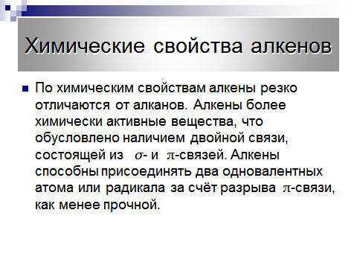
Слайд №2
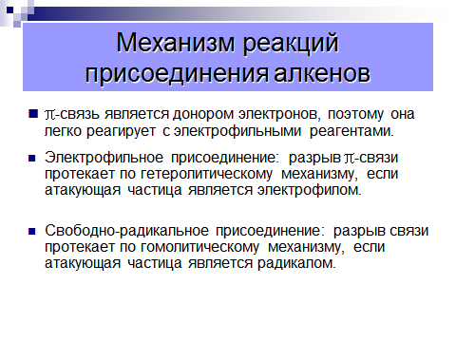
Слайд №3
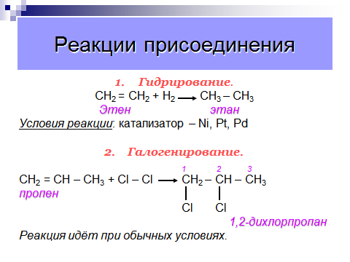
Слайд №4
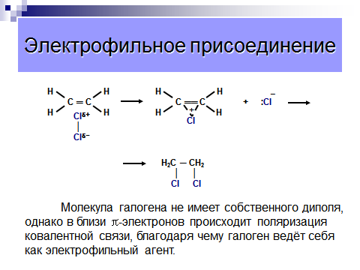
Слайд №5
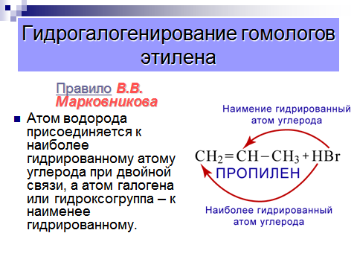
Слайд №6

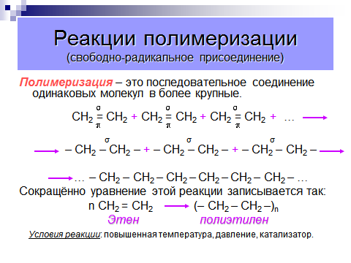
Слайд №7
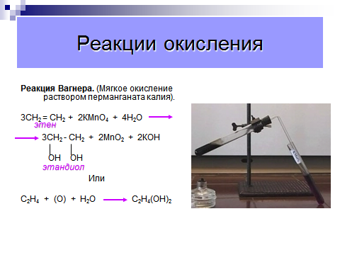

Слайд №8
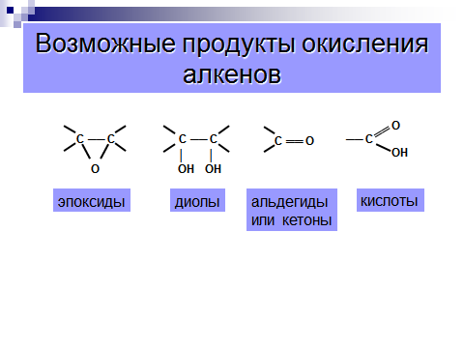

Слайд №9
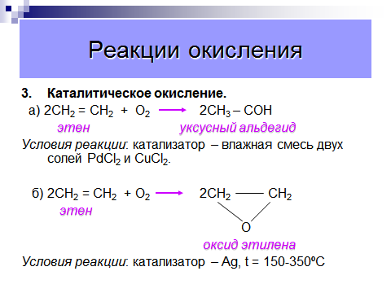

Слайд №10
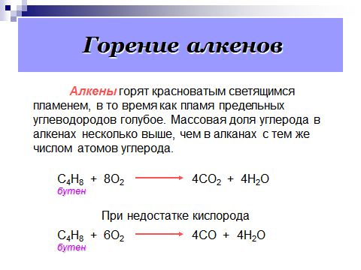

Слайд №11


